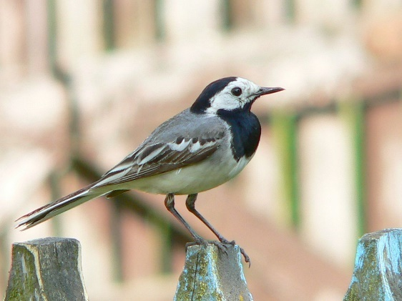  Fonte: https://pt.wikipedia.org/wiki/Alv%C3%A9ola-branca |  | Identificação  Nome comum: Alvéola Branca (conhecida por pastorinha ou lavandeira ou gonçalinha)  Nome científico: Motacilla alba
Habitat: Esta ave reside em muitas partes da Europa, Ásia e o norte da África.
Em Portugal, trata-se de uma espécie mais comum na metade norte do território, onde está presente durante todo o ano. No resto do país, as alvéolas-brancas são mais visíveis entre os meses de outubro a março. As zonas ribeirinhas, cursos de água e terrenos lavrados, parques e jardins, são os habitats de eleição da alvéola-branca. A alvéola branca abriga-se em taludes ou em fissuras de edifícios.

Alvéola Branca na minha terra |  | Caraterísticas morfológicas: É uma ave pequena, de 16 a 19 cm de comprimento e podem pesar cerca de 20 gramas. Tem um padrão escuro na cabeça, garganta e dorso, que contrasta com o branco no peito e abdómen, assim como nas faces. A cauda comprida e patas compridas são extremamente visíveis, pois esta ave passa bastante tempo no solo, baloiçando bastante a cauda, o que é um comportamento bastante característico desta espécie.  Estatuto de conservação ou abundância: Pouco preocupante  Alimentação: insetívora (alimentando-se basicamente de mosquitos, larvas, besouros, libélulas e pequenas aranhas, entre outros insetos).
Bibliografia:  http://www.avesdeportugal.info/motalb.html  https://pt.wikipedia.org/wiki/Alv%C3%A9ola-branca  https://lagoas.cm-pontedelima.pt/pages/936?poi_id=607  http://biodiversidade.serralves.pt/pt/especies/alveola-branca/  http://bicharada.net/animais/animais.php?aid=717 |  | Reprodução: Nidifica no interior de cavidades de paredes, escarpas, telhados, etc. O ninho é construído com fenos, folhas, pequenas raízes e musgos, forrado com cabelos, penas e lã. Põe entre 5 a 6 ovos.
Curiosidades: Existem várias hipóteses sobre a razão do constante baloiçar da cauda, comportamento característico desta espécie: para confundir as presas, para sinalizar submissão ou para sinalizar um estado de alerta aos predadores.
A esperança de vida da Alvéola Branca é cerca de 2 anos. Ao primeiro ano de vida sobrevivem cerca de 40% dos animais nascidos.
Turma P7, 4º ano

